Стилизация природных форм
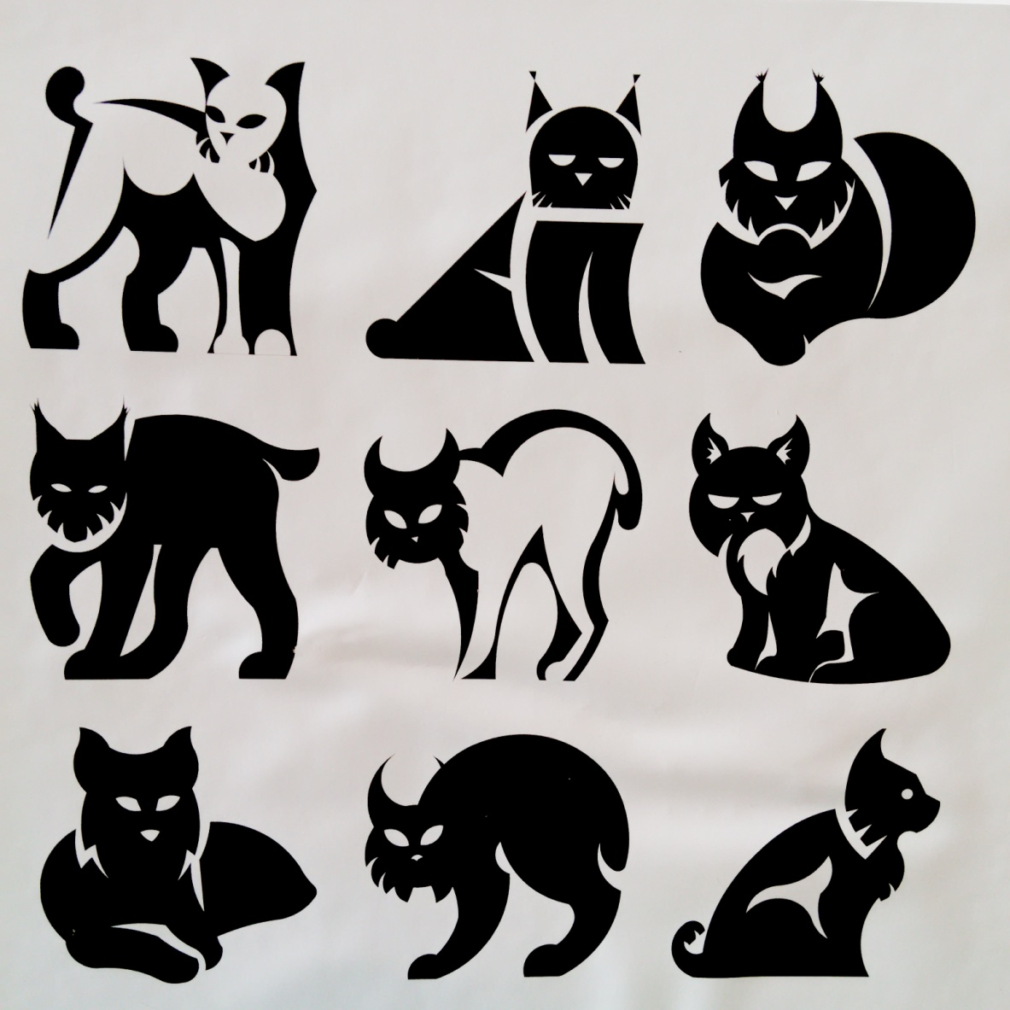
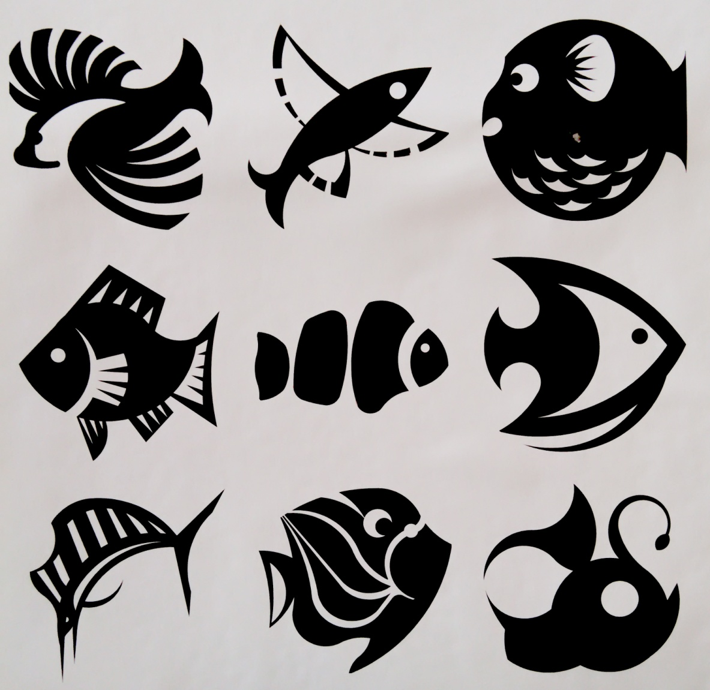

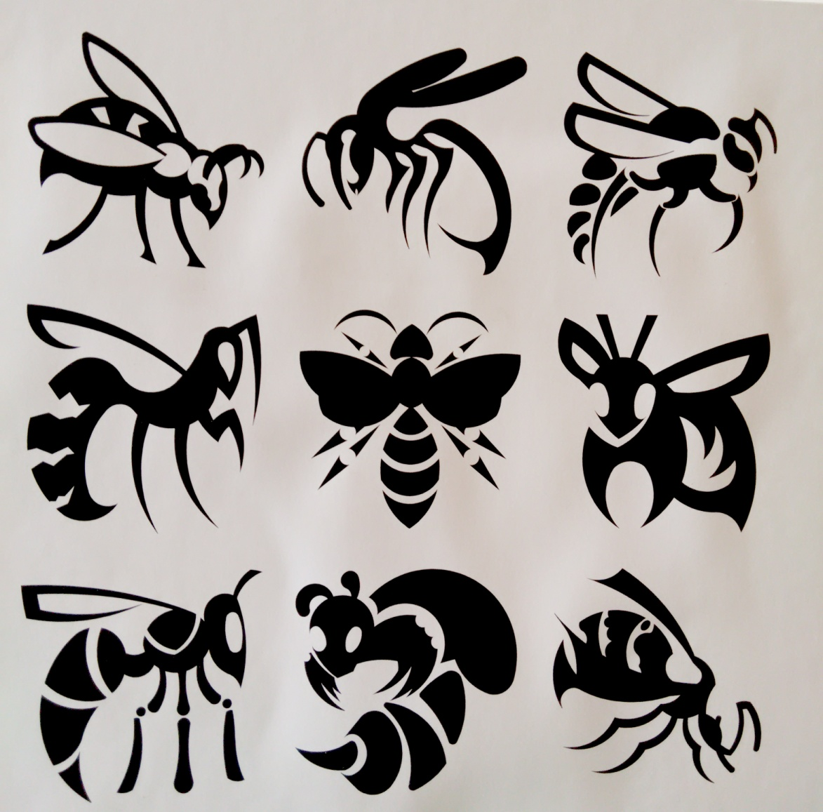
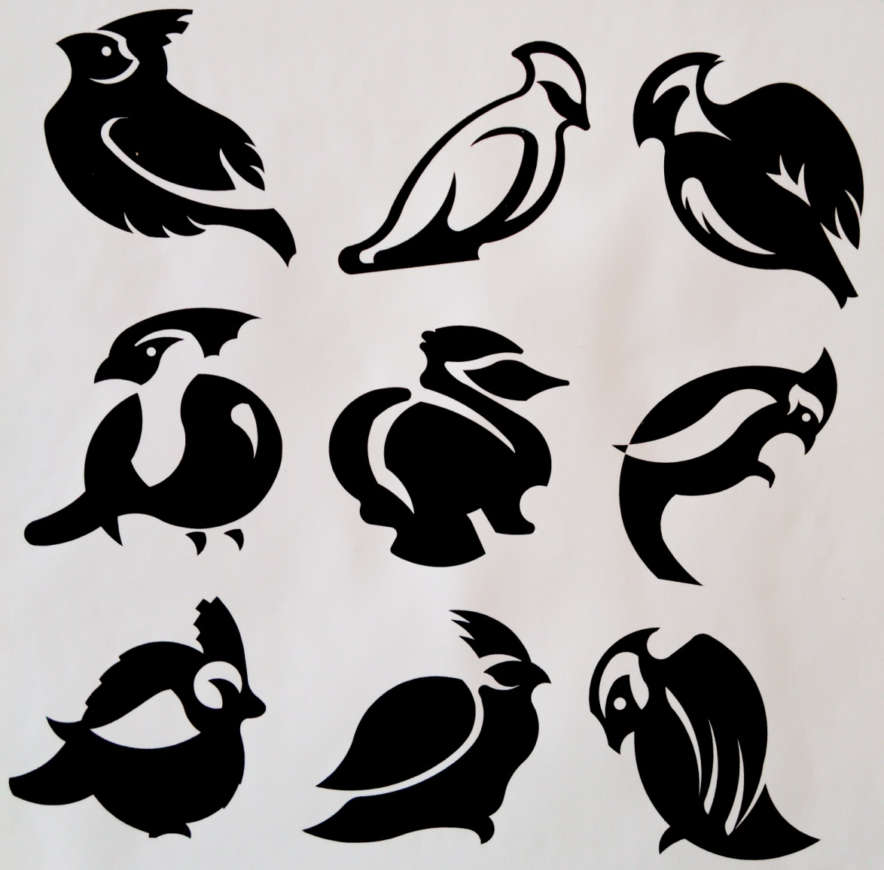

Декоративное обобщение изображаемых фигур и предметов с помощью ряда условных приемов, упрощения рисунка и формы, объемных и цветовых соотношений.
Практическое занятие: Выполнить стилизованную зарисовку растений, насекомых, птиц, рыб, морских или других животных. Довести стилизацию до знаковых форм, на основе доминирующего пятна.
1 лист, наклеенный на картон 30х30 см.

